REUNION DU

CONSEIL MUNICIPAL

(Article L 121-10 du Code des Communes)

Le Conseil Municipal se réunira à la Mairie, le vendredi 20 mars 2026 à 18h00.

Affiché, le 16 mars 2026

ORDRE DU JOUR

- Installation du Conseil Municipal,
- Approbation du procès-verbal du Conseil Municipal du 12 mars 2026,
- Election du Maire,
- Détermination du nombre d'adjoints et de conseillers délégués,
- Election des adjoints et des conseillers délégués,
- Lecture de la Charte de l'élu local,
- Indemnités de fonction des élus,
- Délégation de signature du Maire à ses adjoints et à ses conseillers délégués,
- Délégations de compétences du Conseil Municipal au Maire,
- Election des membres de la Commission d'Appel d'Offres,
- Délégation d'attribution du Conseil Municipal au Maire pour les groupements de commandes,
- Désignation des délégués au sein des Etablissements Publics de Coopération Intercommunale (EPCI) et autres structures,
- Désignation des membres des Commissions.

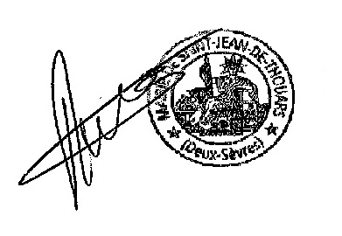 Le Maire,

